Oficio Nº 18.970
rrp/mrb
S.103ª/371ª

VALPARAÍSO, 15 de noviembre de 2023

Tengo a honra comunicar a US. que la Cámara de Diputados, en sesión del día de hoy, a petición del diputado Jaime Araya Guerrero, acordó remitir a la Comisión de Seguridad Ciudadana, para su estudio e informe, el proyecto que modifica la ley N° 20.000, en materias de resguardo de identidad de testigos protegidos y de otros intervinientes en el proceso, sobre los que recayeren medidas especiales de protección, correspondiente al boletín N° 16.416-07, inicialmente radicado en la Comisión de Constitución, Legislación, Justicia y Reglamento.

Lo que pongo en vuestro conocimiento, por orden del señor Presidente de la Cámara de Diputados, y en virtud del referido acuerdo.

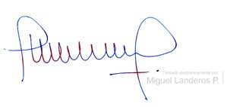
Dios guarde a US.

MIGUEL LANDEROS PERKIĆ
Secretario General de la Cámara de Diputados

